建塘信息

建塘镇宣传室 2021年4月29日
建塘镇组织召开“抓稳定防疫情固脱贫
促团结”专项宣讲会
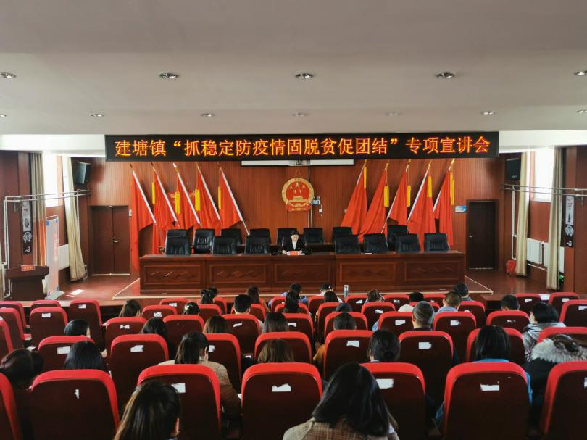
为深入贯彻以习近平总书记考察云南重要讲话精神，党的十九大和十九届二中、三中、四中、五中全会精神，中央第七次西藏工作座谈会，省委第三次涉藏工作会议精神，加强基层党员干部宣传教育工作。
按照州、市工作安排部署，2021年4月29日下午，建塘镇组织召开了“抓稳定防疫情固脱贫促团结”专项宣讲会。会议邀请了迪庆香格里拉工业园区管委会和寿芝老师进行宣讲。建塘镇全体干部职工，各村（社区）“两委”班子成员参加了宣讲会。
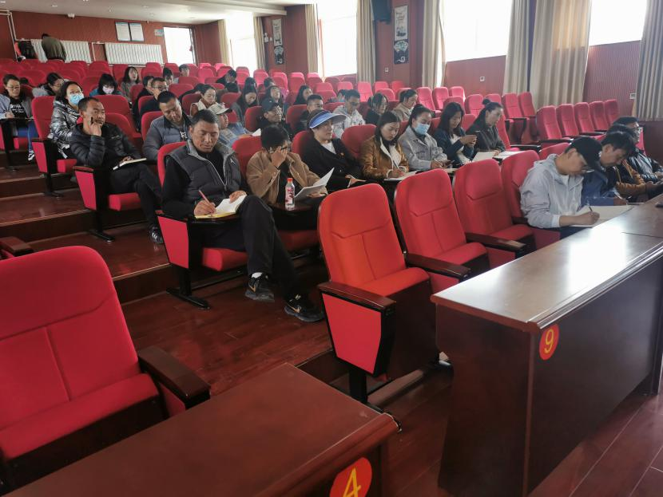
和寿芝老师分别从习近平总书记考察云南重要讲话精神，中央第七次西藏工作座谈会精神，省委第三次涉藏工作会议精神，反分裂、反渗透斗争秉持的原则、需要遵循的规定以及民族宗教政策解读五个方面进行了宣讲。
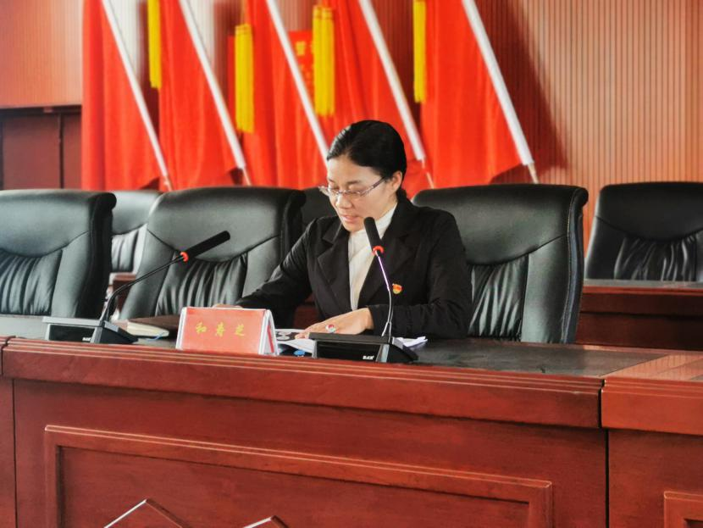
和寿芝老师强调，基层工作者要深刻理解系列会议精神、讲话精神提出的新思想、新观点、新论断，科学掌握其蕴含的思想方法、工作方法和领导方法，切实做到学深吃透、融会贯通，进一步解放思想、转变观念、增强本领。
此次宣讲会进一步坚定了参会人员感党恩、听党话、跟党走的信念，进一步提升了全镇广大干部职工建设团结富裕文明和谐美丽建塘的决心和信心。

